در خصوص اضافه نمودن پورت‌های سریال به مودم‌روترهای منصوب در ایستگاه‌ها مطابق شکل 1 می‌بایست تنظیماتی را در تجهیز دوم پیش از اتصال تجهیز دوم به پورت اترنت مودم اصلی به انجام برسانید که به شرح ذیل است:
- در قسمت شماره 1 می‌بایست IP تجهیز دوم که یک واحد بالاتر از مودم‌روتر اصلی می‌باشد تنظیم گردد.
- در قسمت 2 می‌بایست IP مودم روتر اصلی را به عنوان Gateway معرفی نمود.
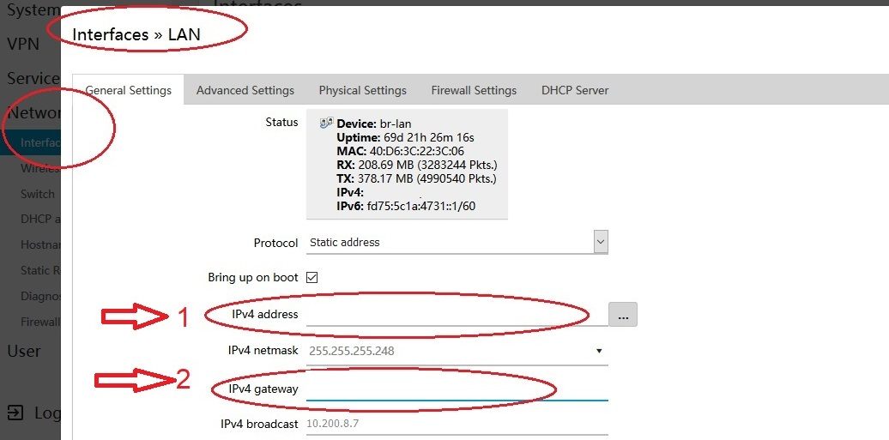
شکل 1 : اضافه کردن پورت‌ سریال

